XU1434 Scheda creata il 28 settembre 2025
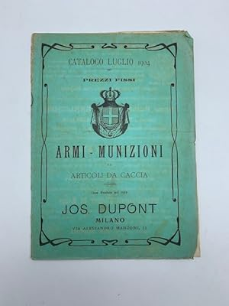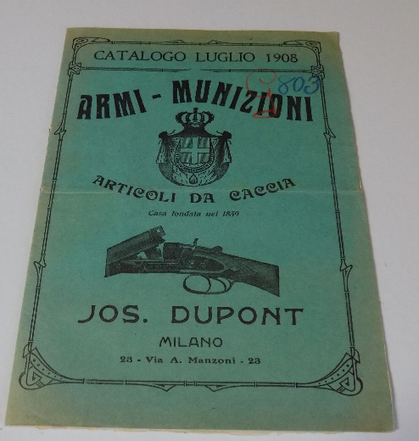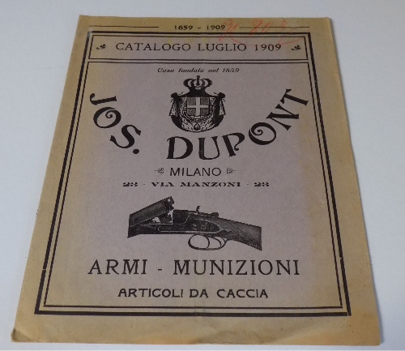
Descrizione bibliografica
*Armi, munizioni ed articoli da caccia / Agenzia belga Jos. Dupont C., Milano. - Milano : Tipografia nazionale, [1878-1914]. – volumi : ill. ; 23 cm. ((Annuale. – Poi editore: Unione tipografica. – Poi dimensioni: 25 cm. – Descrizione basata su: 1878. - CSA0156945; UM10178539
Variante del titolo: *Armi, munizioni
Autore: Jos. Dupont & C.
Soggetti: Armi da fuoco [e] Munizioni – Cataloghi - 1878-1914 ; Armi da caccia – Cataloghi - 1878-1914

Informazioni storico-bibliografiche
Catalogo della ditta Jos. Dupont di Milano. Joseph Dupont, padre, nativo di Liegi, si trasferisce a Milano nel 1859. Costituisce una societa' in nome collettivo con Francesco Benfereri con la ragione sociale 'Jos. Dupont & C.". Il figlio, Joseph Dupont, costituisce nel 1888 una societa' con ragione sociale 'Jos. Dupont' che prosegue l'attivita' perlomeno fino agli anni 10-15 del '900. https://www.abebooks.it/Armi-munizioni-articoli-caccia-Jos-Dupont/30841559746/bd.

